Berichte 2010

4.12.2010 - Bericht AC Penzberg II - SV 29 Kempten
Kempten (eau) „Es war nicht mehr drin“, so lautet das nüchterne Fazit von Trainer Anton Mayr, nachdem er beruflich bedingt auf Punktesammler Michael Huber verzichten musste und zwei Gewichtsklassen unbesetzt blieben. Im Vorkampf konnte man durch ein 18 : 18 wenigstens noch einen Punkt mitnehmen, nun unterlag man aber auswärts beim heimstarken AC Penzberg II deutlich mit 11 : 27. Die 29er holten in dieser Partie durch Mathias Huber (55 kg) die ersten 4 Punkte. Penzberg glich aber im Schwergewicht durch einen Schultersieg über Thomas Neubert umgehend aus.
Im Halbschwergewicht sorgte Anton Mayr mit einem Punktsieg in drei Runden (4:0, 5:2, 1:0) wieder für die Führung der 29er. Der Gegner von Florian Barensteiner (60 kg) beförderte den Sulzberger allerdings nach einem missglückten Angriffsversuch im Gegenzug bereits in der ersten Minute auf den Rücken.
Die Gewichtsklasse bis 66 kg blieb unbesetzt und ging kampflos an die Gastgeber. Georgi Vutov trat im Mittelgewicht an, die Punkte hatte sein Kontrahent aber ebenfalls schon sicher in der Tasche, da Vutov das vorgeschriebene Gewichtslimit überschritt.
Gerhard Mayr blieb es überlassen, mit einem überlegenen Punktsieg (6:0, 3:0, 4:0) die letzten Zähler für die 29er einzufahren. Manuel Lorenz (Leichtgewicht) und Michael Endres (74 kg) hatten den Penzberger Kraftpaketen in diesen Gewichtsklassen nicht genug entgegenzusetzen und wurden beide in der ersten Runde geschultert.
Der noch etwas angeschlagene Andre Spiekermann (74 kg) unterlag seinem Gegner im letzten Kampf des Abends in drei Runden mit jeweils 1:0. Nach dieser Niederlage belegen die Ringer des SV 29 Kempten damit zum Saisonende den vierten Platz in der Endrunde der Bezirksligen Schwaben / Oberbayern

27.11.2010 - Bericht SV 29 Kempten - AC Penzberg II
Kempten (eau)
Im zweiten Kampf der Endrunde unterlagen die Ringer des SV 29 auswärts beim ASV Au / Hallertau mit 11 : 29. Trainer Anton Mayr war nicht zu beneiden, denn wie bereits im Heimkampf mussten schon auf der Waage zwei Gewichtsklassen und damit 8 Punkte abgeben werden. Allerdings hatten die Gastgeber auch in den anderen Kämpfen meist die Nase vorn und siegten damit letztlich verdient.
Mathias Huber (55 kg) hatte aus der letzten Begegnung gelernt und konnte die ersten zwei Runden für sich entscheiden. Doch sein Gegner zeigte einen unheimlichen Siegeswillen und nahm Huber die folgenden drei Runden jeweils knapp (0:1, 0:2, 0:1) ab. Ähnlich erging es Thomas Neubert im Schwergewicht. Die ersten zwei Runden beherrschte er seinen Kontrahenten, der aber durch die Unterstützung der Zuschauer vorangetrieben die Partie ebenfalls noch zu einem 3:2 Punktsieg drehte.
Florian Barensteiner (60 kg) war wie im Vorkampf chancenlos und wurde in der zweiten Minute geschultert. Im Halbschwergewicht holte Anton Mayr vier Mannschaftspunkte und brachte sein Team wieder auf 10 : 8 heran.
Michael Huber (66 kg) ging bereits angeschlagen in den Begegnung und konnte daher dem aggressiven Kampfstil seines Gegners nicht genug entgegensetzen. Zwar gingen die ersten beiden Runden mit 0:2, 0:2 nur knapp an den Auer, aber danach fehlte Huber die Kraft, um die Punktniederlage noch zu verhindern.
Gerhard Mayr wechselte aus taktischen Gründen ins Freistil, doch diese Rechnung ging leider nicht auf. Nach zwei ausgeglichenen Runden wurde er nach einer Unachtsamkeit geschultert. Manuel Lorenz (66 kg A) verbesserte seine Punktebilanz nochmals mit einem deutlichen 3 : 0 Sieg, dies waren aber auch gleichzeitig die letzten Zähler für die 29er.
Wieder einmal zeigte sich, dass die dünne Personaldecke der 29er zum Ende der Saison nicht zu kompensieren ist. Um die vorgeschriebene Mannschaftsstärke zu erfüllen, trat Andre Spiekermann im Mittelgewicht zwar trotz einer Schulterverletzung an, gab den Kampf aber kampflos ab. Das Weltergewicht blieb bei den 29ern unbesetzt und Florian Hoffmann erfüllte das Gewichtslimit von 74 kg nicht. Damit konnten die Gastgeber auch diese letzten 12 Punkte ihrem Konto gutschreiben.

22.11.2010 - Bericht ASV Au/Hallertau - SV 29 Kempten
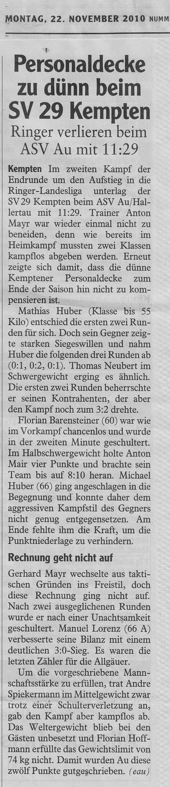
Kempten (eau)
Im zweiten Kampf der Endrunde unterlagen die Ringer des SV 29 auswärts beim ASV Au / Hallertau mit 11 : 29. Trainer Anton Mayr war nicht zu beneiden, denn wie bereits im Heimkampf mussten schon auf der Waage zwei Gewichtsklassen und damit 8 Punkte abgeben werden. Allerdings hatten die Gastgeber auch in den anderen Kämpfen meist die Nase vorn und siegten damit letztlich verdient.Mathias Huber (55 kg) hatte aus der letzten Begegnung gelernt und konnte die ersten zwei Runden für sich entscheiden. Doch sein Gegner zeigte einen unheimlichen Siegeswillen und nahm Huber die folgenden drei Runden jeweils knapp (0:1, 0:2, 0:1) ab. Ähnlich erging es Thomas Neubert im Schwergewicht. Die ersten zwei Runden beherrschte er seinen Kontrahenten, der aber durch die Unterstützung der Zuschauer vorangetrieben die Partie ebenfalls noch zu einem 3:2 Punktsieg drehte.Florian Barensteiner (60 kg) war wie im Vorkampf chancenlos und wurde in der zweiten Minute geschultert. Im Halbschwergewicht holte Anton Mayr vier Mannschaftspunkte und brachte sein Team wieder auf 10 : 8 heran.Michael Huber (66 kg) ging bereits angeschlagen in den Begegnung und konnte daher dem aggressiven Kampfstil seines Gegners nicht genug entgegensetzen. Zwar gingen die ersten beiden Runden mit 0:2, 0:2 nur knapp an den Auer, aber danach fehlte Huber die Kraft, um die Punktniederlage noch zu verhindern.Gerhard Mayr wechselte aus taktischen Gründen ins Freistil, doch diese Rechnung ging leider nicht auf. Nach zwei ausgeglichenen Runden wurde er nach einer Unachtsamkeit geschultert. Manuel Lorenz (66 kg A) verbesserte seine Punktebilanz nochmals mit einem deutlichen 3 : 0 Sieg, dies waren aber auch gleichzeitig die letzten Zähler für die 29er.
Wieder einmal zeigte sich, dass die dünne Personaldecke der 29er zum Ende der Saison nicht zu kompensieren ist. Um die vorgeschriebene Mannschaftsstärke zu erfüllen, trat Andre Spiekermann im Mittelgewicht zwar trotz einer Schulterverletzung an, gab den Kampf aber kampflos ab. Das Weltergewicht blieb bei den 29ern unbesetzt und Florian Hoffmann erfüllte das Gewichtslimit von 74 kg nicht. Damit konnten die Gastgeber auch diese letzten 12 Punkte ihrem Konto gutschreiben.

13.11.2010 - Bericht SV 29 Kempten - ASV Au/Hallertau
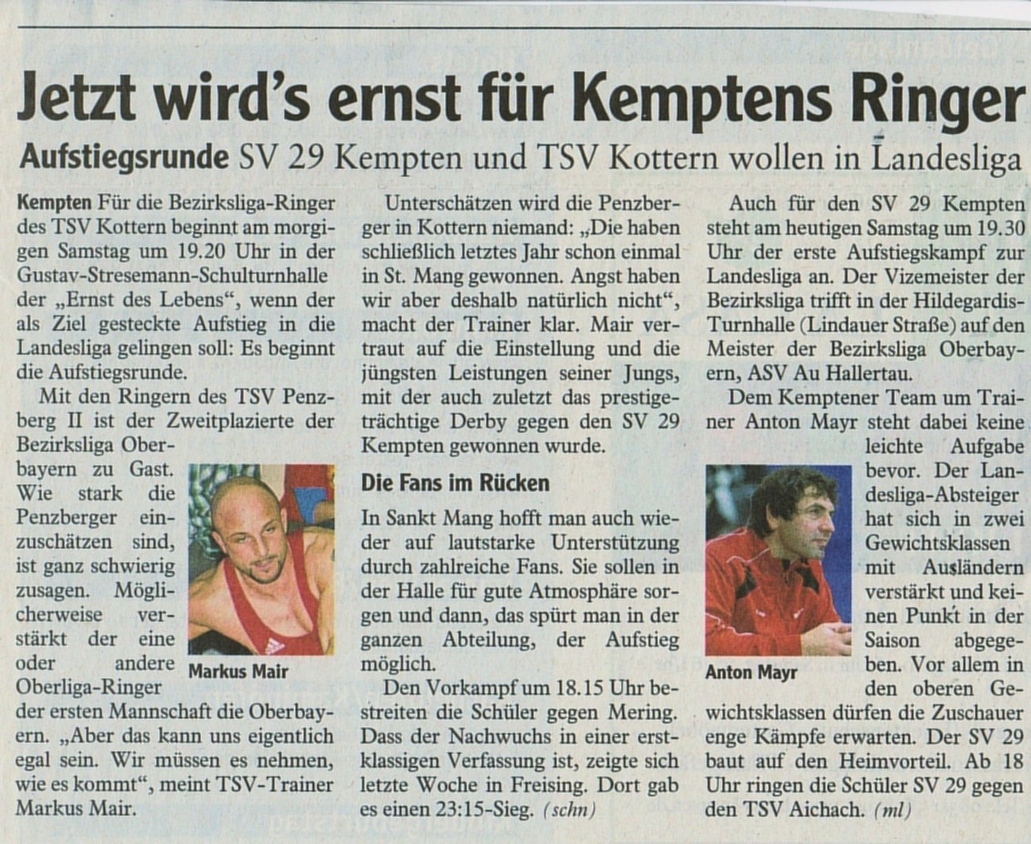
Kempten (eau)
Mit 23 : 17 unterlagen die Ringer des SV 29 Kempten im ersten Kampf der Endrunde dem Meister der Bezirksliga Oberbayern ASV Au / Hallertau. Die Gäste präsentierten sich als der erwartet starke Gegner. Trainer Anton Mayr musste allerdings schon auf der Waage wegen der verletzungsbedingten Ausfälle von Klaus Frenzel und Andre Spiekermann zwei Gewichtsklassen und damit 8 Punkte abgeben.Mathias Huber (55 kg) konnte im Auftaktmatch die erste Runde noch mit 3 : 0 für sich entscheiden, die folgenden gingen dann jeweils knapp (0:2, 0:1, 0:2) an seinen Gegner. Im Schwergewicht bekam Anton Mair von seinem zähen Kontrahenten keine Wertung geschenkt, aber der Trainer der 29er setzte sich nach drei Runden mit einem überlegenen Punktsieg (7:0, 5:0, 2:0) durch.Florian Barensteiner (60 kg) wurde von seinem Gegner förmlich überrumpelt und ging bereits in der ersten Minute auf die Schultern. Im Halbschwergewicht zeigte Thomas Neubert einen begeisternden Kampf, bei dem die Zuschauer den Gästeringer mehrmals auf den Schultern sahen. Der Kampfrichter stand aber leider immer so ungünstig, dass der erlösende Pfiff ausblieb. Am Ende kam Neubert zu einem Punktsieg in drei Runden (6:2, 1:0, 4:3).Manuel Lorenz (66 kg A) verschaffte sich in der ersten Runde mit zwei herrlichen Würfen Respekt (7:0) und entschied die zwei folgenden Runden mit einer sehr konzentrierten Ringweise jeweils knapp (2:1, 1:0) für sich. Die 11 : 7 Pausenführung der 29er konnte Gerhard Mayr (84 Kg) nicht wie erhofft ausbauen. In einer spannenden und extrem engen Partie musste Mayr über die volle Distanz von 10 Minuten gehen, behielt aber mit einem hart erkämpften 3:2 Punktsieg die Nase vorn.Auch Michael Huber (66 kg B) bekam einen technisch starken Gegner vorgesetzt, mit dem er sich ein packendes Duell lieferte. Die beiden ersten Runden gingen an den Sulzberger, der Auer glich aber dank einer taktischen Umstellung wieder aus. In Runde 5 hatte Huber aber die besseren Nerven und siegte hier mit 2:0 und entschied damit den Kampf für sich. Gegen den Auer Spitzenringer Chr. Frauenberger hielt Michael Endres bei seiner Schulterniederlage zwar wacker dagegen, war aber letztlich chancenlos.Beim Stand von 17 : 15 war damit aber die Begegnung bereits zugunsten der Gäste entschieden. Das Weltergewicht musste kampflos abgegeben werden und Georgi Vutov trat zwar im Mittelgewicht an, hatte aber nicht das vorgeschriebene Kampfgewicht von 84 kg. Damit hatten die Gäste auch diese Punkte bereits sicher und holten damit noch die notwendigen Punkte zum Sieg.
Die Schülermannschaft der 29er hatte in ihrem letzten Saisonbegegnung den TSV Aichach zu Gast. In einem Doppelkampf unterlagen sie mit 12 : 27 bzw. 11 : 28. Jeweils zweimal siegreich waren Lukas Herz, Benedikt Striegl und Martin Spöttle. Niederlagen gab es für Joel Karnett, Dominik Zimmer, Axel, Lukas und Felix Bückle sowie für Tobias Kappeler.

6.11.2010 - Bericht SV 29 Kempten -TSG Augsburg
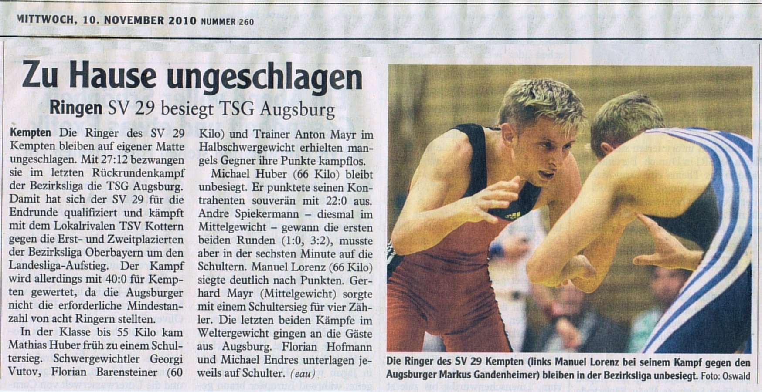
Die Schülermannschaft der Kemptener trat in einem Doppelkampf ebenfalls bei der TSG Augsburg an. Sie unterlag in beiden Kämpfen mit jeweils 28 : 12.

26.10.2010 - Bericht TSV-Kottern - SV 29 Kempten
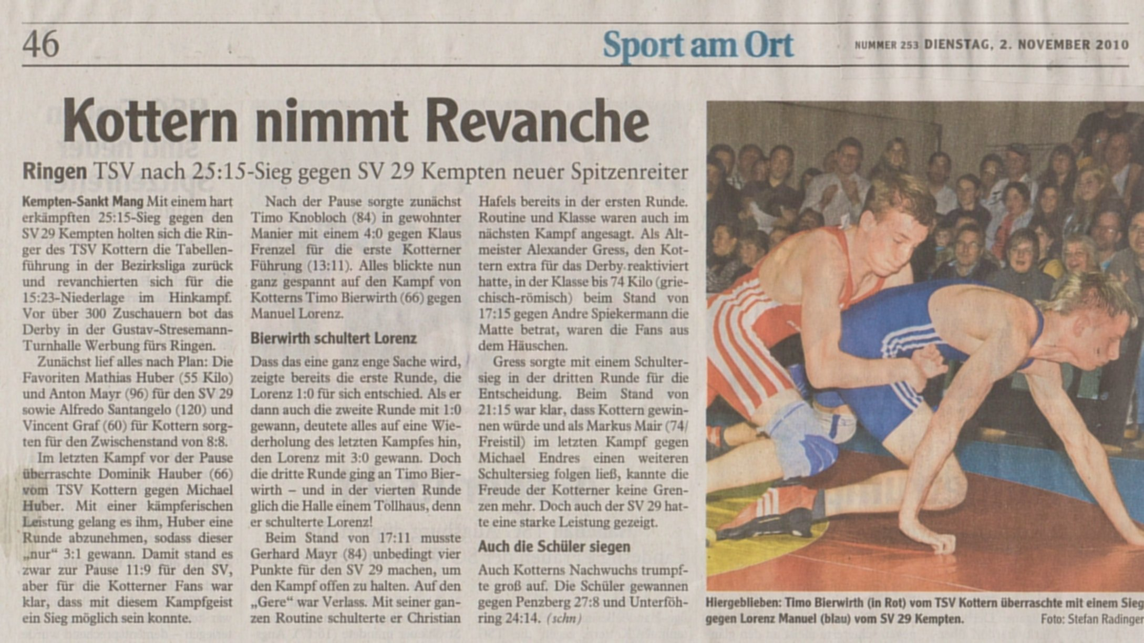
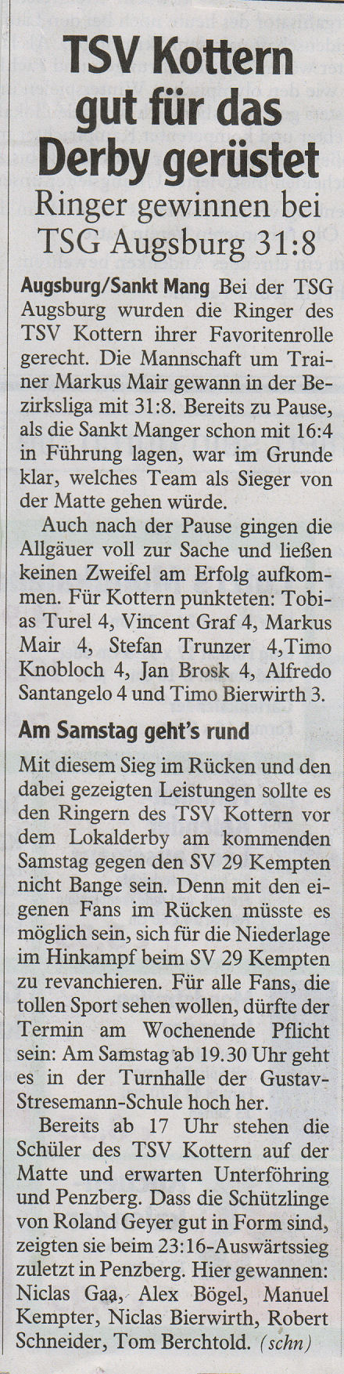

23.10.2010 - Bericht SV 29 Kempten - TSV Diedorf
direct

2.10.2010 - Bericht TSG Augsburg - SV 29 Kempten
Kempten (eau)Zu einem deutlichen 16 : 23 Auswärtssieg kamen die SV 29 Ringer gegen die TSG Augsburg. Dabei konnten sich die 29er sogar den Luxus erlauben, eine Gewichtsklasse unbesetzt zu lassen. Trotzdem war der doppelte Punktgewinn kein leichtes Stück Arbeit für die Mannschaft von Trainer Anton Mayr.In der Gewichtsklasse bis 55 kg holte Mathias Huber nach deutlicher Punkteführung mit einem Schultersieg in der zweiten Runde die ersten vier Punkte für die 29er. Das Schwergewicht ging kampflos an Anton Mayr, da sich die Gastgeber hier keine Chancen ausrechneten und sein Gegner in die untere Gewichtsklasse auswich.
Diese Umstellung zahlte sich für die Augsburger aus. Georgi Vutov gewann zwar die ersten beiden Runden im Halbschwergewicht nach Punkten, wurde aber in der fünften Minute geschultert. Die Gewichtsklasse 60 kg blieb bei Kempten unbesetzt, die Fuggerstädter glichen damit aus.Manuel Lorenz stand im Leichtgewicht dem Augsburger Trainer gegenüber, zeigte aber wenig Respekt. In einer spannenden Partie unterlag er dem alten Mattenfuchs zwar knapp nach Punkten (0:2, 0:1, 0:3). nahm aber dadurch den Gastgebern einen fest einkalkulierten Mannschaftspunkt ab. Nach der Pause sicherte sich Florian Barensteiner (66 kg) vier Zähler und brachte die 29er wieder in Führung, die sie nun bis zum Schluss verteidigten.Klaus Frenzel (84kg) sorgte mit einem Schultersieg in der zweiten Minute wieder einmal für den kürzesten Kampf des Abends. Mittelgewichtler Gerhard Mayr dominierte seinen Gegner in den ersten beiden Runden (6:0, 6:0) und beendete den Kampf mit einem Schultersieg.Florian Hoffmann (74 kg) tat sich mit dem unorthodoxen Ringstil seines Kontrahenten mehr als schwer und musste sich deutlich nach Punkten geschlagen geben. Andre Spiekermann blieb es vorbehalten, mit einem 3:1 Punktsieg den Schlusspunkt zum 23 : 16 Erfolg zu setzten. Die Schülermannschaft der Kemptener war beim TSV Westendorf II zu Gast und unterlag in einem Doppelkampf in beiden Begegnungen mit jeweils 31 : 8. Die Punkte für die 29er holten Benedikt Striegl, Axel Bückle und Martin Spöttle. Niederlagen mussten Lukas und Felix Bückle sowie Tobias Kappeler hinnehmen.

28.09.2010 - Bericht SV 29 Kempten - TSV Kottern
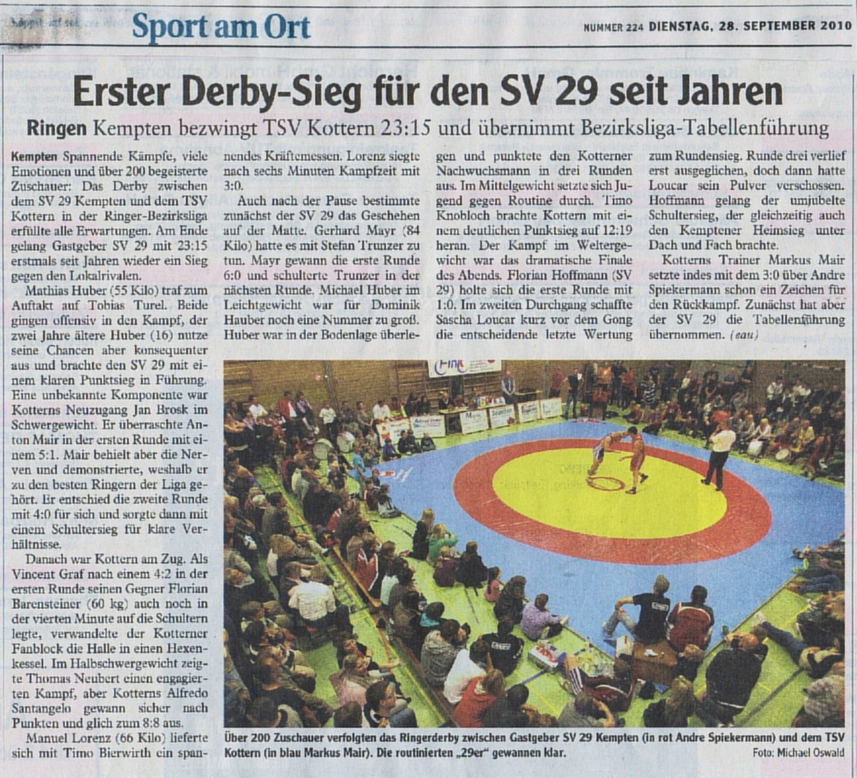
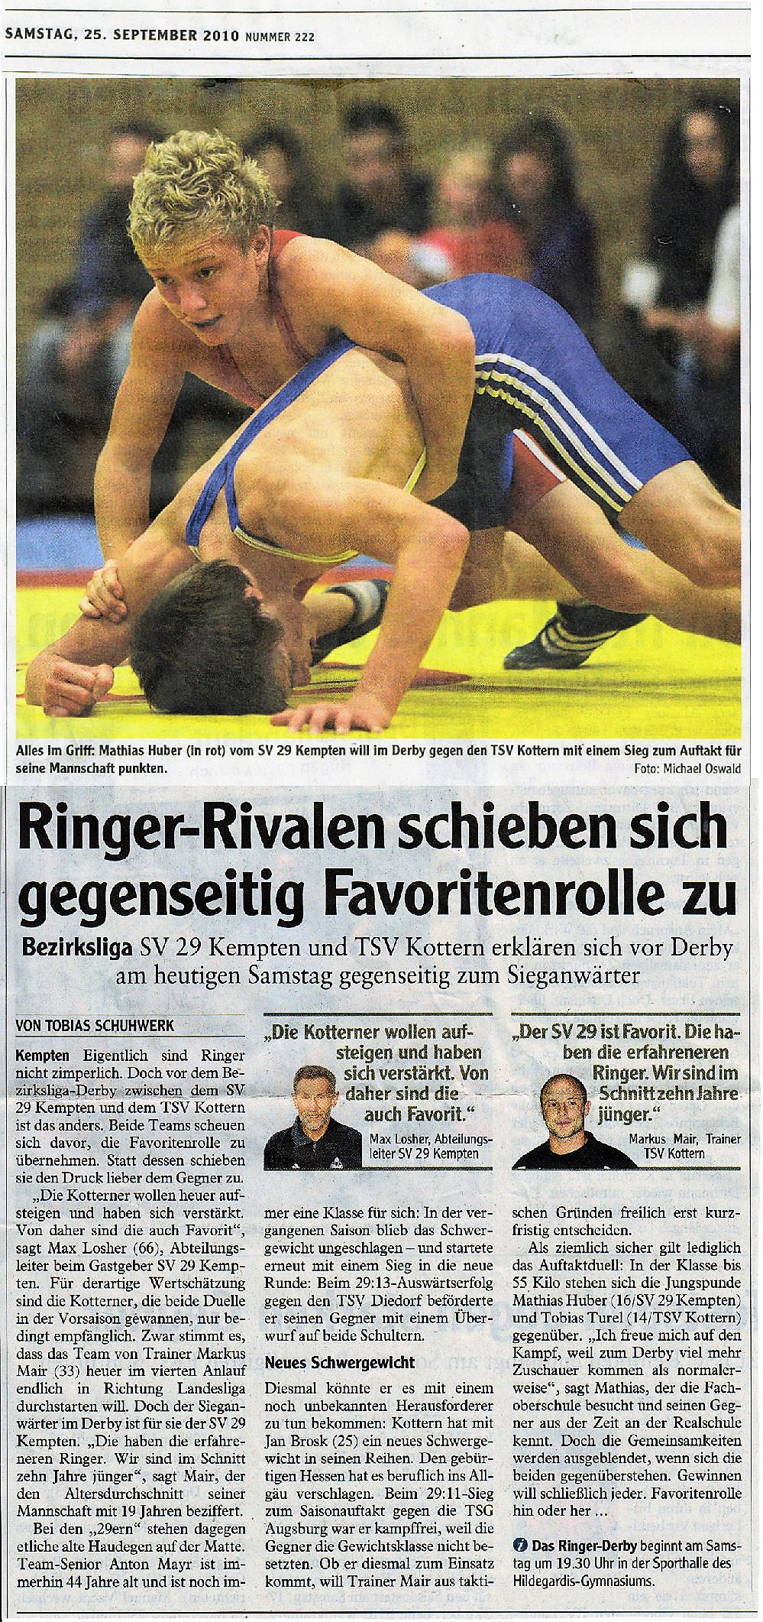
Kempten (eau) Spannende Kämpfe, viel Emotionen und über 200 begeisterte Zuschauer. Das Ringer- Derby zwischen dem SV 29 Kempten und dem TSV Kottern erfüllte alle Erwartungen der Fans. Am Ende gelang dem Gastgeber SV 29 Kempten mit einem 23 : 15 erstmals seit Jahren wieder ein Sieg gegen den Lokalrivalen.Mathias Huber (55 kg) traf im Auftaktmatch wie im Vorfeld bereits angekündigt auf Tobias Turel. Beide gingen offensiv in den Kampf, der zwei Jahre ältere Huber nutze seine Chancen aber konsequenter aus und brachte die 29er mit einem deutlichen Punktsieg in Führung.
Eine unbekannte Komponente war der Kottener Neuzugang Jan Brosk im Schwergewicht. Er überraschte Anton Mair in der ersten Runde mit einem 5:1. Mair behielt aber die Nerven und demonstrierte, weshalb er zu den besten Ringern der Liga gehört. Er entschied die zweite Runde mit 4 : 0 für sich und sorgte dann mit einem Schultersieg für klare Verhältnisse.Danach waren die Gäste am Zug. Als Vincent Graf nach einem 4 : 2 in der ersten Runde sein Gegenüber Florian Barensteiner (60 kg) auch noch in der vierten Minute auf die Schultern legte, verwandelte der Kottener Fanblock die Halle in einen Hexenkessel. Im Halbschwergewicht zeigte Thomas Neubert einen engagierten Kampf, aber Kotterns Alfredo Santangelo erkämpfte sich einen sicheren Punktsieg und glich damit zum 8 : 8 aus.Manuel Lorenz (66 kg) lieferte sich mit Timo Bierwirth ein spannendes Kräftemessen, bei dem beide Ringer zäh um jede Wertung kämpften. Lorenz behielt nach sechs Minuten Kampfzeit mit 3:0 die Oberhand. Auch nach der Pause bestimmte zunächst der SV 29 das Geschehen auf der Matte. Gerhard Mayr (84 kg) hatte es mit Stefan Trunzer zu tun, der bereits die erste Runde mit 0 : 6 dem Kemptener überlassen musste, ehe Mayr ihn der nächsten Runde schulterte.Michael Huber im Leichtgewicht war für Dominik Hauber noch eine Nummer zu groß. Zwar zeigte Hauber viel Kampfgeist, Huber war aber in der Bodenlage zu überlegen und punktete den Kotterner Nachwuchsmann in drei Runden aus. Im Mittelgewicht setzte sich Jugend gegen Routine durch. Timo Knobloch brachte mit einem deutlichen Punktsieg die Vorstädter wieder auf 19 : 12 heran und hielt damit die Siegchancen seines Teams weiter offen.Der Kampf im Weltergewicht war das dramatische Finale des Abends. Florian Hoffmann zeigte sich hervorragend eingestellt und holte sich die erste Runde mit 1 : 0. Im zweiten Durchgang gelang Sascha Loucar kurz vor dem Gong die entscheidende letzte Wertung zum Rundensieg. Runde drei verlief zunächst ausgeglichen, doch dann hatte der Kottener sein Pulver verschossen und Hoffmann gelang der vielumjubelte Schultersieg, der gleichzeitig auch den Kemptener Heimsieg unter Dach und Fach brachte.Kotterns Trainer Markus Mair setzte aber mit einem 3 : 0 Punktsieg über Andre Spiekermann bereits ein Zeichen für den Rückkampf, wo die Karten wieder neu gemischt werden.
Zunächst hat aber der SV 29 mit dem Erfolg über den Lokalrivalen die Tabellenführung übernommen.

18.09.2010 - Bericht TSV Diedorf - SV 29 Kempten
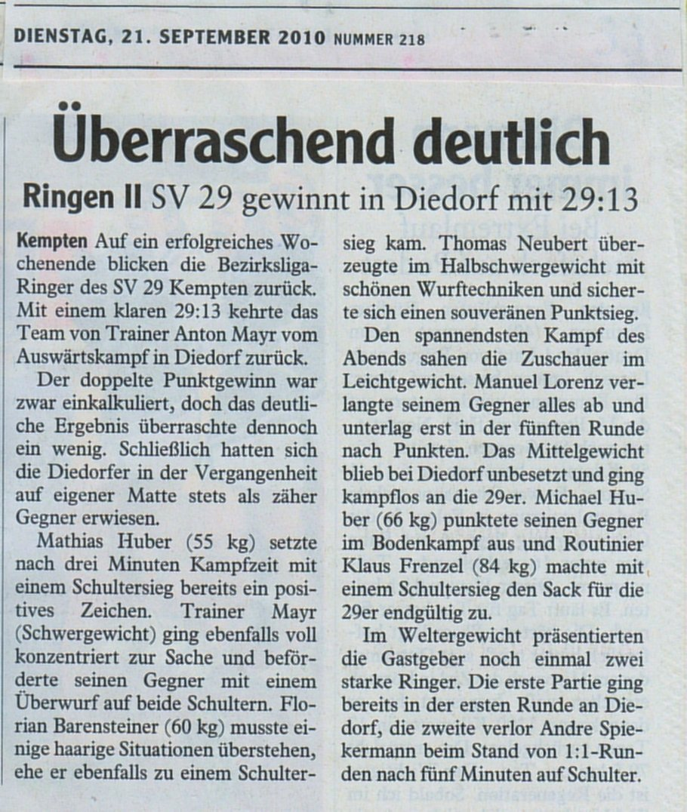
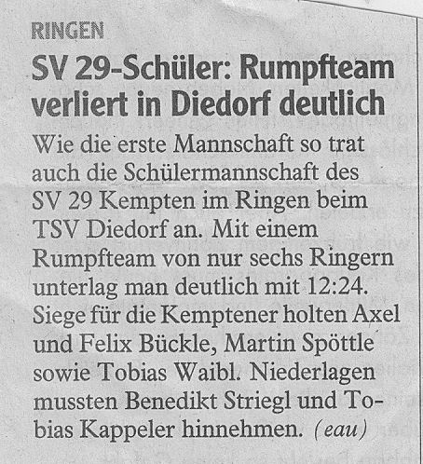

7.09.2010 - Bericht SV 29 Kempten - TSV Aichach II
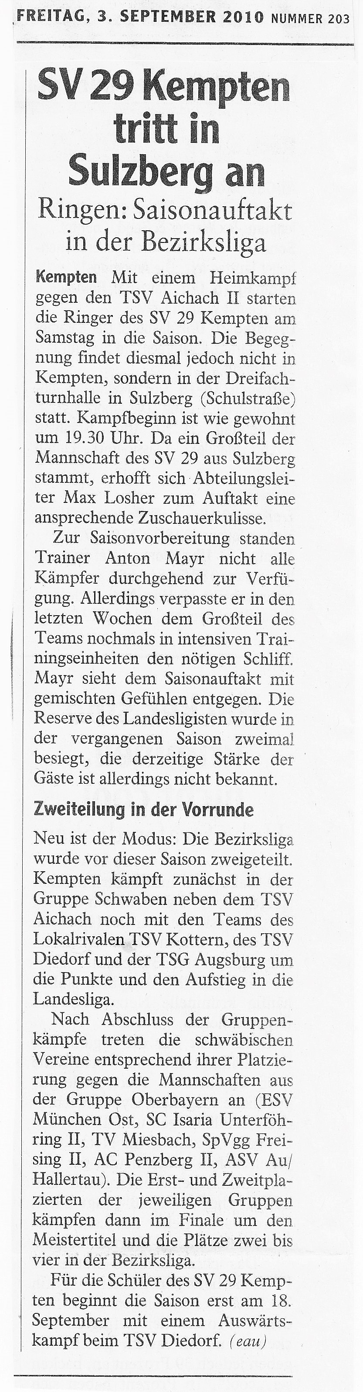
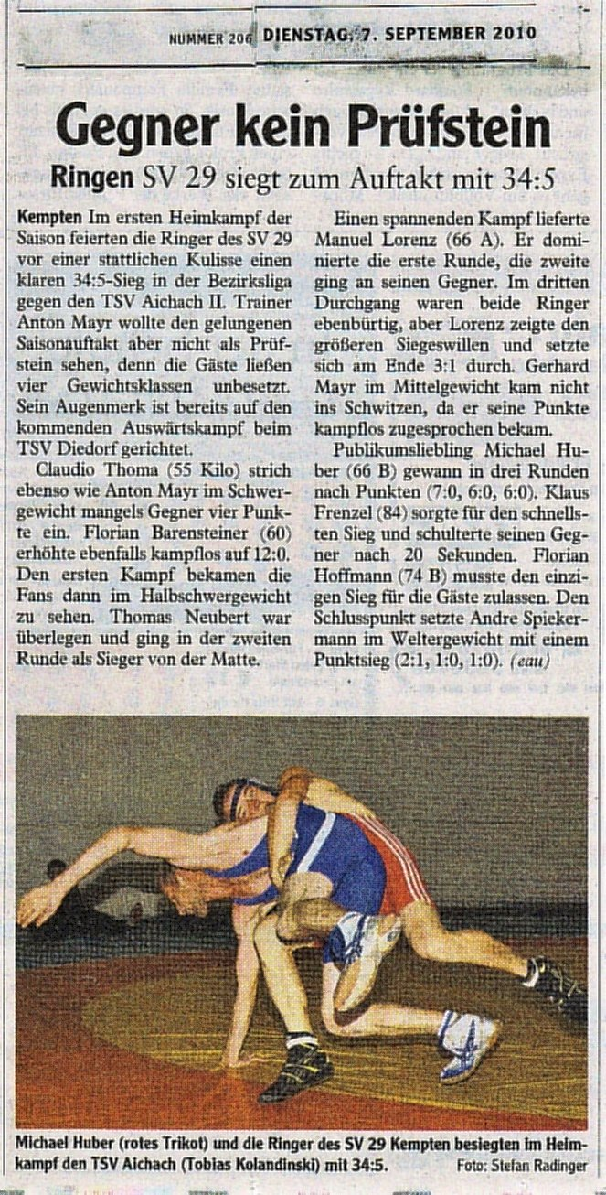
Kempten (eau) Im ersten Heimkampf der Saison feierten die Ringer des SV 29 vor einer stattlichen Zuschauerkulisse einen klaren 34 : 5 Sieg gegen den TSV Aichach II.Trainer Anton Mayr kann aber den gelungenen Saisonauftakt gegen die Reservemannschaft des Landesligisten nicht als Prüfstein sehen, denn die Gäste konnten keine volle Mannschaft stellen und ließen gleich vier Gewichtsklassen unbesetzt. Sein Augenmerk ist daher bereits auf den kommenden Auswärtskampf beim TSV Diedorf gerichtet. Dieser heimstarke Gegner wird seinem Team sicherlich mehr abverlangen.
Claudio Thoma (55 kg) konnte ebenso wie Anton Mayr im Schwergewicht mangels Gegner vier Punkte einstreichen. Florian Barensteiner in der Gewichtsklasse bis 60 kg erhöhte ebenfalls kampflos für die 29er auf 12 : 0.
Den ersten Kampf bekamen die Zuschauer dann im Halbschwergewicht zu sehen. Thomas Neubert beherrschte seinen Kontrahenten sowohl im Stand als auch in der Bodenlage und ging in der zweiten Runde als Sieger von der Matte.Einen spannenden Kampf lieferte Manuel Lorenz (66 kg A). Er dominierte die erste Runde , die zweite Runde ging an seinen Gegner. Im dritten Durchgang waren beide Ringer ebenbürtig, aber Lorenz zeigte den größeren Siegeswillen und setzte sich am Ende mit 3:1 durch. Gerhard Mayr im Mittelgewicht kam nicht ins schwitzen, da er seine Punkte kampflos zugesprochen bekam.Einen technisch sauberen Kampf zeigte Publikumsliebling Michael Huber (66 kg B), der sein Aichacher Gegenüber klar in drei Runden (7:0, 6:0, 6:0) auspunktete. Klaus Frenzel (84 kg) sorgte für den schnellsten Sieg des Abends. Mit einem Schulterwurf beförderte er seinen Gegner bereits nach 20 Sekunden auf beide Schultern.Florian Hoffmann (74 kg B) begann sehr aktiv und holte sich die erste Runde mit 6:3. Im zweiten Durchgang unterlag er nach Punktevorsprung noch mit 2 : 4. Die dritte Runde ging mit 0 : 6 klar an seinen Gegner, der anschließend Hoffmann schultern konnte und damit den einzigen Sieg für die Gäste holte. Den Schlusspunkt zum 34 : 5 Endstand für die 29er setzte Andre Spiekermann im Weltergewicht mit einem 2:1, 1:0 und 1:0 Punktsieg.

9.04.2010 - Bericht SV 29 Kempten Ringen - Jahresversammlung
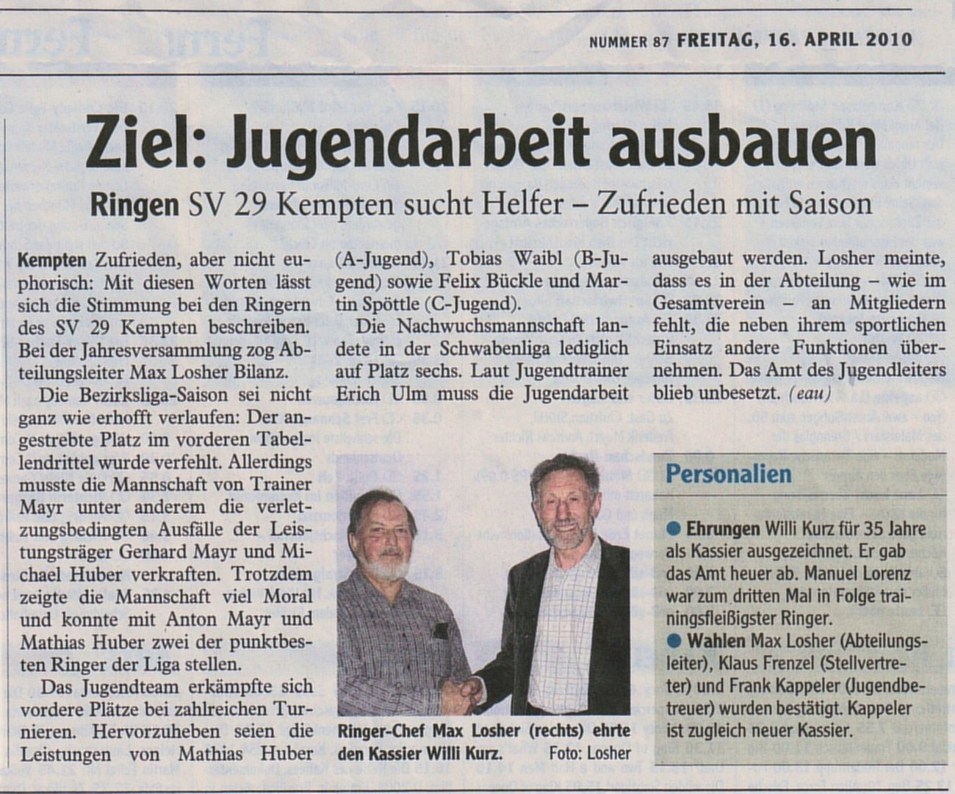
Kempten (eau) Nach Grußworten des Vereinsvorsitzenden Gerhard Reichert eröffnete Abteilungsleiter Max Losher die Jahresversammlung der SV 29 Ringer mit einem kurzen Rückblick auf das abgelaufene Sportjahr 2009.Dabei zog Losher eine insgesamt positive Bilanz. Die Bezirksligasaison verlief zwar nicht ganz wie erhofft, da der angestrebte Platz im vorderen Tabellendrittel nicht erreicht wurde. Allerdings musste die Mannschaft von Trainer Mayr während der Punkterunde u.a. die verletzungsbedingten Ausfälle der Leistungsträger Gerhard Mayr und Michael Huber verkraften. Trotzdem zeigte die Mannschaft viel Moral und konnte mit Anton Mayr und Mathias Huber zwei der punktbesten Ringer der Liga stellen.Das Jugendteam konnte sich auf zahlreichen Turnieren vordere Plätze erkämpfen, wobei besonders Mathias Huber (A-Jugend), Tobias Waibl (B-Jugend) sowie Felix Bückle und Martin Spöttle (C-Jugend) hervorstachen. Die Nachwuchsmannschaft landete dagegen in der Schwabenliga lediglich auf Platz 6. Jugendtrainer Erich Ulm betonte daher nochmal die Notwendigkeit, die Jugendarbeit weiter zu verstärken und aktiv zu unterstützen.
Zum Abschluss seines Berichts musste auch Max Losher das Fazit ziehen, das es derzeit bei den Ringern ebenso wie im Gesamtverein an Mitgliedern fehlt, die bereit sind, neben ihrer sportlichen Tätigkeit andere Funktionen aktiv zu übernehmen.Bei den anschließenden Ehrungen wurde Willi Kurz für seinen jahrzehntelangen Einsatz als Kassier geehrt. Manuel Lorenz erhielt zum dritten Mal in Folge einen Pokal als trainingsfleißigster Ringer überreicht.
Bei den folgenden Neuwahlen wurden Max Losher (Abteilungsleiter), Klaus Frenzel (stellv. Abteilungsleiter) und Frank Kappeler (Jugendbetreuer) in ihren Ämtern bestätigt. Gleichzeitig übernahm Frank Kappeler auch das Amt des Kassiers. Das Amt des Jugendleiters bleibt dagegen momentan unbesetzt.

30.01.2010 - Bayerische Meisterschaften
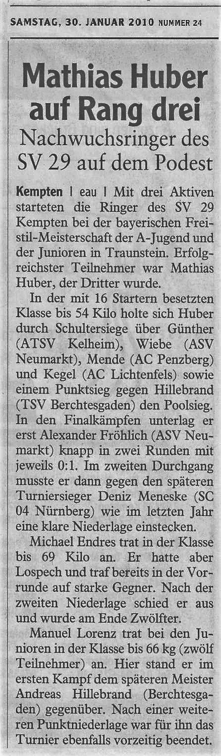
Kempten (eau) Mit drei Aktiven starteten die Ringer des SV 29 Kempten bei den Bayerischen Freistil-Meisterschaften der A-Jugend und der Junioren in Traunstein.Erfolgreichster Teilnehmer war dabei Mathias Huber. In der mit 16 Startern stark besetzten Gewichtsklasse 54 kg konnte sich der Sulzberger wie in den beiden Vorjahren mit dem Gewinn der Bronzemedaille wieder einen Platz unter den Besten des Freistaats erkämpfen.Durch Schultersiege über Günther (ATSV Kelheim), Wiebe (ASV Neumarkt), Mende (AC Penzberg) und Kegel (AC Lichtenfels) sowie einem Punktsieg gegen Hillebrand (TSV Berchtesgaden) erkämpfte er sich den Poolsieg. In den Finalkämpfen unterlag er zunächst Alexander Fröhlich (ASV Neumarkt) denkbar knapp in zwei Runden jeweils mit 1 : 0. Im zweiten Durchgang musste er dann gegen den späteren Turniersieger Deniz Meneske (SC 04 Nürnberg) wie im letzten Jahr eine klare Niederlage einstecken. Michal Endres trat in der Gewichtsklasse bis 69 kg an. Er hatte aber Lospech und traf bereits in den Vorrunden auf starke Gegner. Nach der zweiten Niederlage schied er aus dem Turnier aus und belegte am Ende Rang 12. Manuel Lorenz trat bei den Junioren in der Gewichtsklasse bis 66 kg (12 Teilnehmer) an. Hier stand er bereits im ersten Kampf dem späteren Meister Andreas Hillebrand (Berchtesgaden) gegenüber. Nach einer weiteren Punktniederlage in der Vorrunde war für ihn das Turnier ebenfalls vorzeitig beendet.

9.01.2010 - 13 Medaillen bei "Schwäbischer" errungen


